 | Projeto Estabilidade Operacional Contax  Reunião de Entendimentos #168 | Data  06/07/2016

Área | Convocados
SD - Serviços Centralizados | Daniel Donaire
SD - Serviços Centralizados | Roberto Muto
CSC - Gestão de Problemas | Stuart Faria
CSC - Gestão de Mudanças | Marilice de Oliveira
CSC - NOC | Dennys Bruno
CSC - Alto Impacto | Filipe Antunes
CSC - Service Desk | Lazaro Costa
TI Contax | Luis Marçal
Chacon Consultoria | Felipe Lima

Objetivo
Realizar alinhamento entre as equipes visando afinar a classificação dos incidentes.

Ações Discutidas
No início da reunião observou-se o indicador referente ao mês de julho:

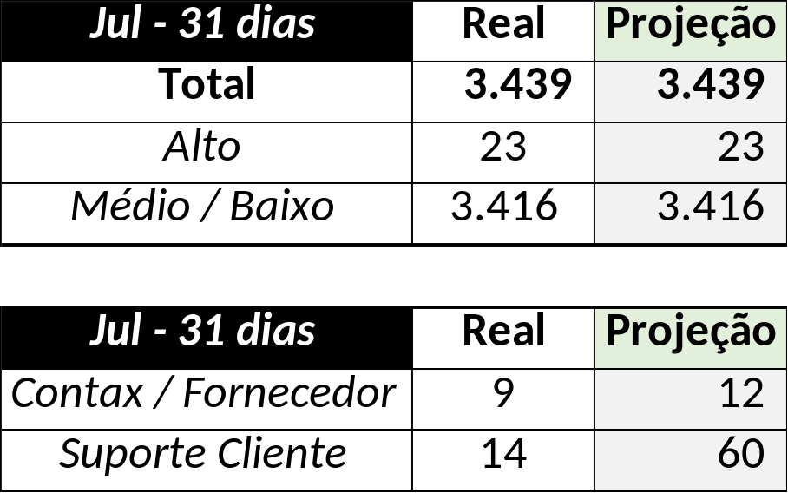

Em um segundo momento foram analisados os incidentes de 04 e 05/07:

Chamado | Cliente - Operação | Criado | Ação | Responsável | Classificação
CTXRECSA-511499 | Itaú - CAC | 04/07/2016 07:28:22 | Alterar para Contax | Filipe Antunes (Thiago Belico) | Software / Ramal Avaya / Firmware
CTXNITSP-187713 | OI Fixo - SAV Varejo | 04/07/2016 08:01:28 | Verificar monitoria | Dennys Bruno | Software / Discador / Aspect / Serviço Portal
CTXFORBM-410146 | Contax - NOC | 04/07/2016 10:43:06 | De acordo com os critérios |  | Processo / T2R / Mudança de operação POP
CTXFORBM-410196 | OI TV - OI TV RECEPTIVO | 04/07/2016 11:25:17 | Alinhar fechamento | Filipe Antunes (Thiago Belico) | Software / SINN / Lentidão
CTXRECSA-511980 | Redecard - Flex | 04/07/2016 14:56:02 | Alterar para incompleto / errado | Lazaro Costa | Não se aplica
CTXRECAU-72848 | NET - N1 | 04/07/2016 15:11:13 | Alterar para fornecedor e verificar duplicados | Dennys Bruno | Rede / Link / Queda (Vivo)
CTXPOARB-107962 | Souza Cruz - Parcerias Souza Cruz | 04/07/2016 16:08:52 | Alinhar solução de contorno | Geraldo Junior | Software / Gravador / Nice 2.0 / IPCapture
CTXJPASA-9124 | Vivo Móvel - Básico Segmentado | 04/07/2016 17:17:10 | De acordo com os critérios |  | Software / Vivo 360 / Indisponível
CTXPOARB-107977 | Contax - NOC | 04/07/2016 18:35:09 | Alinhar solução de contorno e verificar impacto | Geraldo Junior e Dennys Bruno | Software / CMS / Indisponível
CTXPOARB-107979 | Contax - Ger Planejamento SAC | 04/07/2016 20:16:00 | Alterar para alto e verificar encerramento | Filipe Antunes | Não se aplica
CTXSALPB-71777 | Claro - SAC Pré-Pago | 05/07/2016 06:13:22 | Alterar para suporte cliente | Filipe Antunes | Software / Sistemas Claro / Indisponíveis
CTXRECAU-72870 | NET - CRC | 05/07/2016 06:47:26 | Atrelar a problema | Stuart Faria | Rede / MPLS / Indisponível
CTXFORBM-410689 | OI Fixo - RETENÇÃO FIXO | 05/07/2016 08:14:27 | Atrelar a problema | Stuart Faria | Software / NBA / Indisponível
CTXPOARB-107995 | Contax - Ger Planejamento SAC | 05/07/2016 11:26:35 | De acordo com os critérios |  | Software / URA / Genesys
CTXSALSM-95044 | Contax - Dir. Televendas | 05/07/2016 11:53:46 | Atrelar a problema | Stuart Faria | Software / M4U / Indisponível
CTXFORBM-411035 | OI TV - OI TV RECEPTIVO | 05/07/2016 16:00:06 | Alinhar solução de contorno | Geraldo Junior | Software / SINN / Lentidão
CLIOIPOPCE-23 | OI Blindagem - PROPENSO OCT | 05/07/2016 16:13:22 | Alterar para baixo | Lazaro Costa | Não se aplica
CTXSALLM-127892 | OI Blindagem - PROPENSO OCT | 05/07/2016 16:53:02 | Verificar monitoria | Dennys Bruno | Software / Gravador / Nice 2.0
CTXCTCRA-22505 | TAM - Fale com a gente | 05/07/2016 17:59:54 | De acordo com os critérios |  | Software / URA / TAM

Além disso, acordou-se que a média referente a julho será feita pela diminuição de 5% em cima do trimestre.

